Resolución del Pleno del Instituto de Transparencia, Acceso a la Información Pública y Protección de Datos Personales del Estado de México y Municipios, con domicilio en Metepec, Estado de México, de fecha dieciocho de enero de dos mil veintitrés.

VISTO el expediente formado con motivo del Recurso de Revisión 12067/INFOEM/IP/RR/2022, promovido por el C. XXXXXX XXXXXXXX XXXXXX, que en lo sucesivo se denominará EL RECURRENTE, en contra de la respuesta emitida por la Secretaría de Movilidad, que en lo sucesivo se denominará EL SUJETO OBLIGADO, se procede a dictar la presente resolución con base en lo siguiente:

ANTECEDENTES

I. De la Solicitud de Información
El veintinueve de mayo de dos mil veintidós, EL RECURRENTE presentó a través del Sistema de Acceso a la Información Mexiquense, que en lo subsecuente se denominará EL SAIMEX ante EL SUJETO OBLIGADO, la solicitud de acceso a la información pública, misma que se tuvo por presentada al siguiente hábil; es decir, el treinta de mayo de dos mil veintidós, a la que se le asignó el número de expediente 00269/SMOV/IP/2022, mediante la cual requirió lo siguiente:

“Solicito Todos los contratos de arrendamiento, contratacion de obras, estudio técnicos, arrendamientos de Vehículos, compras menores, compra de papelería, insumos, cafeterías, los inventarios aquí en se les han entregado.” (Sic).

MODALIDAD DE ENTREGA: vía SAIMEX.

II. Turno de requerimiento del Sujeto Obligado
En cumplimiento al artículo 162 de la Ley de Transparencia y Acceso a la Información Pública del Estado de México y Municipios, el treinta de mayo de dos mil veintidós, el Titular de la Unidad de Transparencia del SUJETO OBLIGADO, turnó el requerimiento de información al servidor público habilitado que estimó pertinente, a fin de colmar la solicitud de acceso a la información; tal y como, se aprecia en la imagen siguiente:
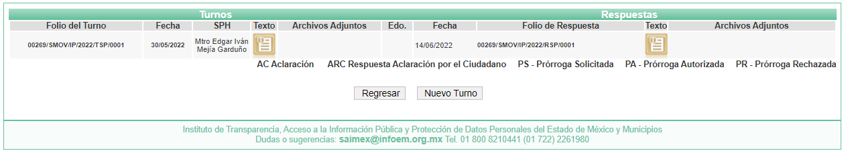

III. Respuesta del Sujeto Obligado
De las constancias que integran el expediente electrónico del SAIMEX se advierte que EL SUJETO OBLIGADO dio respuesta a la Solicitud de Acceso a la Información, en fecha quince de junio de dos mil veintidós, en los términos que a continuación se citan:

“…En respuesta a la solicitud recibida, nos permitimos hacer de su conocimiento que con fundamento en el artículo 53, Fracciones: II, V y VI de la Ley de Transparencia y Acceso a la Información Pública del Estado de México y Municipios, le contestamos que:

Sobre el particular, la Subdirección de Servicios Generales atiende lo concerniente a sus funciones y atribuciones, en términos de la legislación aplicable, invocando lo establecido por el párrafo segundo del artículo 12 de la Ley de Transparencia y Acceso a la Información Pública del Estado de México y Municipios donde se establece que "Los sujetos obligados sólo proporcionarán la información pública que se les requiera y que obre en sus archivos y en el estado en que ésta se encuentre. La obligación de proporcionar información no comprende el procesamiento de la misma, ni el presentarla conforme al interés del solicitante; no estarán obligados a generarla, resumirla, efectuar cálculos o practicar investigaciones." (sic). Por lo antes expuesto, y en cumplimiento de sus funciones y atribuciones, dicha Subdirección comunica que la información solicitada correspondiente a los contratos mencionados se encuentra como información pública en la liga siguiente: https://www.ipomex.org.mx/ipo3/lgt/indice/FINANZAS/art_92_xxix_a.web.
Asimismo la Subdirección de Recursos Materiales comunica que no ha realizado procedimientos de contratación de arrendamientos, contratación de obras y estudios técnicos, respecto al arrendamiento de vehículos y compras de papelería, el desahogo de la información corresponde a la Dirección General de Recursos Materiales de la Secretaría de Finanzas, las compras menores son autorizadas por la subdirección de Finanzas de la Dependencia, lo relativo a la compra de cafetería se encuentra pública en la plataforma IPOMEX, la cual se puede consultar en el enlace: https://ipomex.org.mx/ipo3/lgt/portal/1.web#

ATENTAMENTE

Lic. Luis Gustavo Mondragón Duarte” (sic)

IV. Del Recurso de Revisión
Inconforme con la respuesta del SUJETO OBLIGADO, el veintiséis de junio de dos mil veintidós, EL RECURRENTE interpuso el Recurso de Revisión objeto del presente estudio, el cual fue registrado en EL SAIMEX y se le asignó el número de expediente 12067/INFOEM/IP/RR/2022, en el que EL RECURRENTE señaló como:

Acto impugnado:

“No abren los link qué mencionan y se solicito por saimex no por el link además” (sic)

Así como, razones o motivos de inconformidad lo siguiente:

“No abren los link y se solicito por el saimex ademas se contesto después del tiempo que marca la Ley.” (sic)

V. Del turno del Recurso de Revisión
El recurso de que se trata se envió electrónicamente al Instituto de Transparencia, Acceso a la Información Pública y Protección de Datos Personales del Estado de México y Municipios en fecha veintiséis de junio de dos mil veintidós; por lo que, con fundamento en el artículo 185, fracción I de la Ley de Transparencia y Acceso a la Información Pública del Estado de México y Municipios, se turnó, a través del SAIMEX, a la comisionada Sharon Cristina Morales Martínez, a efecto de decretar su admisión o desechamiento.

a) Admisión del Recurso de Revisión
De las constancias del expediente electrónico del SAIMEX, se advierte que el veintisiete de junio de dos mil veintidós, se acordó la admisión a trámite del Recurso de Revisión que nos ocupa; así como la integración del expediente respectivo, mismo que se puso a disposición de las partes, para que en un plazo máximo de siete días hábiles EL RECURRENTE manifestara lo que a su derecho conviniera, a efecto de presentar pruebas o alegatos y, en su caso, EL SUJETO OBLIGADO rindiera su correspondiente Informe Justificado; lo anterior , conforme a lo dispuesto por el artículo 185 de la Ley de Transparencia y Acceso a la Información Pública del Estado de México y Municipios.

b) Informe Justificado
En cumplimiento a lo anterior, de las constancias del expediente electrónico del SAIMEX, se advierte que el uno de julio de dos mil veintidós, EL SUJETO OBLIGADO envió el Informe Justificado, como se desprende a continuación:
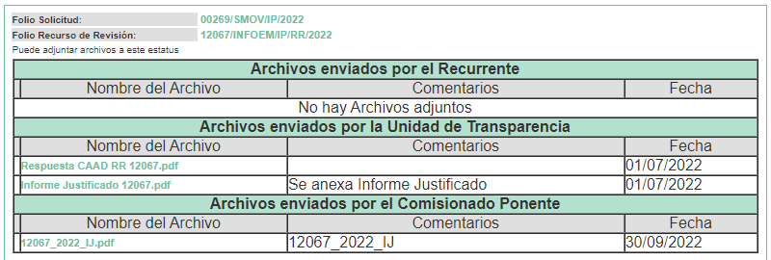

Advirtiendo de dicho informe, que EL SUJETO OBLIGADO anexó los archivos electrónicos siguientes:

- Respuesta CAAD RR 12067.pdf, el cual de su contenido se advierte el oficio número 22000011000201S/355/2022 de fecha treinta de junio de dos mil veintidós, por medio del cual el Jefe de Departamento de Adquisiciones, Control y Suministro de Bienes, indica el proceso para hacer una consulta paso a paso en la plataforma de IPOMEX.
- Informe Justificado 12067.pdf, el cual contiene el oficio número CCT/UT/0237/2022 de fecha uno de julio de dos mil veintidós, por medio del cual el Titular de la Unidad de Transparencia reitera su respuesta y ajuntar el oficio número 22000011000201S/355/2022.

Cabe destacar que dicho Informe Justificado fue puesto a disposición del RECURRENTE el día treinta de septiembre de dos mil veintidós, a efecto de que el particular conociera la totalidad de actuaciones.

Por su parte, el particular no realizó manifestación alguna, ni presentó pruebas o alegatos.

c) De la ampliación
En fecha veintitrés de agosto de dos mil veintidós, se notificó el acuerdo de ampliación de plazo para resolver el presente Recurso de Revisión, previsto en el artículo 181, tercer párrafo de la Ley de Transparencia y Acceso a la Información Pública del Estado de México y Municipios.

Este organismo garante no pasa por alto justificar, que el plazo para emitir resolución en el presente asunto encuentra justificación en el alto número de Recursos de Revisión recibidos dentro del primer semestre del año dos mil veintidós, que, en comparación con los recibidos el año pasado dentro del mismo periodo, se ha incrementado aproximadamente un 400%, circunstancia atípica que ha rebasado las capacidades técnicas y humanas del personal encargado de la proyección de las resoluciones a dichos medios de impugnación.

Por ello, es menester precisar que si bien se ha excedido el plazo para resolver el presente medio de impugnación, de conformidad con la ley de la materia, el plazo para emitir resolución se encuentra justificado en los elementos para medir su razonabilidad de asuntos conforme a los parámetros establecidos por diversos órganos jurisdiccionales federales, aplicables también en procedimientos análogos, como el que nos ocupa.

Así, en términos de lo que establecen los artículos 8.1 y 25 de la Convención Americana sobre Derechos Humanos, los recursos deben ser sencillos y resolverse en el menor tiempo posible, tomando en consideración la dilación total del procedimiento; esto es, en un plazo razonable.

En ese sentido, el legislador fijó los términos procesales en las leyes, de manera general, sin que pudiera prever la variada gama de casos que son resueltos por los órganos jurisdiccionales o cuasi jurisdiccionales, tanto por la complejidad de los hechos, como por el número de casos que conocen.

Por ello, excepcionalmente, si un asunto es resuelto con posterioridad a los plazos señalados por la norma debe analizarse la razonabilidad del tiempo necesario para su resolución, atentos a los siguientes criterios:

- Complejidad del asunto: La complejidad de la prueba, la pluralidad de sujetos procesales, el tiempo transcurrido, las características y contexto del recurso.
- Actividad Procesal del interesado: Acciones u omisiones del interesado.
- Conducta de la Autoridad: Las Acciones u omisiones realizadas en el procedimiento. Así como si la autoridad actuó con la debida diligencia.
- La afectación generada en la situación jurídica de la persona involucrada en el proceso: Violación a sus derechos humanos.

De modo que, cuando se trate de un asunto excepcional, por alguna o todas las características mencionadas o bien, cuando el ingreso de asuntos al órgano jurisdiccional o cuasi jurisdiccional respectivo supere notoriamente al que podría considerarse normal, debe concluirse que es una excluyente de responsabilidad en relación con la actuación del funcionario, como ha acontecido en el caso que nos ocupa.

Argumento que encuentra sustento en la jurisprudencia P./J. 32/92 emitida por el Pleno de la Suprema Corte de Justicia de la Nación de rubro “TÉRMINOS PROCESALES. PARA DETERMINAR SI UN FUNCIONARIO JUDICIAL ACTUÓ INDEBIDAMENTE POR NO RESPETARLOS SE DEBE ATENDER AL PRESUPUESTO QUE CONSIDERÓ EL LEGISLADOR AL FIJARLOS Y LAS CARACTERÍSTICAS DEL CASO.”, visible en la Gaceta del Seminario Judicial de la Federación con el registro digital 205635.

Razones por las cuales cabe concluir que, la resolución al Recurso de Revisión se solventa hasta esta fecha, debido a que existe una excesiva carga de trabajo en desproporción a la capacidad de los recursos materiales y humanos con que cuenta este Instituto para atender la enorme demanda de usuarios que acuden para que se les garantice su Derecho de acceso a la información Pública y Protección de Datos Personales, aunado a la complejidad de los hechos a los que se refieren, así como al volumen del expediente, la extensión de los escritos y pruebas aportadas y desahogadas por las partes; lo que impide la tramitación de los recursos dentro de los términos legales previamente establecidos por la Ley, por tratarse de causas de fuerza mayor.

Al respecto, también son de considerar los criterios sostenidos por el Cuarto Tribunal Colegiado en Materia Administrativa del Primer Circuito, cuyos rubros y datos de identificación son los siguientes:

PLAZO RAZONABLE PARA RESOLVER. DIMENSIÓN Y EFECTOS DE ESTE CONCEPTO CUANDO SE ADUCE EXCESIVA CARGA DE TRABAJO.” consultable en el Seminario Judicial de la Federación y su gaceta, con el registro digital 2002351.

“PLAZO RAZONABLE PARA RESOLVER. CONCEPTO Y ELEMENTOS QUE LO INTEGRAN A LA LUZ DEL DERECHO INTERNACIONAL DE LOS DERECHOS HUMANOS.”, visible en el Seminario Judicial de la Federación y su gaceta, con el registro digital 2002350.

Por ello, este organismo garante comprometido con la tutela de los derechos humanos confiados, señala que este exceso del plazo legal para resolver el presente asunto, resulta de carácter excepcional.

d) Cierre de Instrucción
Una vez analizado el estado procesal que guarda el expediente, el diecisiete de enero de dos mil veintitrés, la comisionada Sharon Cristina Morales Martínez acordó el cierre de instrucción; así como, la remisión del mismo a efecto de ser resuelto, de conformidad con lo establecido en el artículo 185 fracciones VI y VIII de la Ley de Transparencia y Acceso a la Información Pública del Estado de México y Municipios; y,

CONSIDERANDO

PRIMERO. Competencia.
Este Instituto de Transparencia, Acceso a la Información Pública y Protección de Datos Personales del Estado de México y Municipios, es competente para conocer y resolver el presente Recurso de Revisión, conforme a lo dispuesto en los artículos 6, Apartado A de la Constitución Política de los Estados Unidos Mexicanos; 5, párrafos trigésimo, trigésimo primero y trigésimo segundo, fracciones IV y V de la Constitución Política del Estado Libre y Soberano de México; 2 fracción II, 13, 29, 36, fracciones I y II, 176, 178, 179, 181 párrafo tercero y 185 de la Ley de Transparencia y Acceso a la Información Pública del Estado de México y Municipios; y 9, fracciones I y XXIV y 11 del Reglamento Interior del Instituto de Transparencia, Acceso a la Información Pública y Protección de Datos Personales del Estado de México y Municipios.

SEGUNDO. Interés.
El Recurso de Revisión fue interpuesto por parte legítima, en atención a que se presentó por EL RECURRENTE, quien es la misma persona que formuló la solicitud de acceso a la información pública al SUJETO OBLIGADO, pues para ello, es necesario que el particular ingrese al SAIMEX mediante la utilización de su clave de usuario y contraseña.

TERCERO. Oportunidad.
El Recurso de Revisión se interpuso dentro del plazo de quince días hábiles contados a partir del día siguiente en que EL RECURRENTE tuvo conocimiento de la respuesta impugnada, tal y como lo prevé el artículo 178 de la Ley de Transparencia y Acceso a la Información Pública del Estado de México y Municipios, que establece:

“Artículo 178. El solicitante podrá interponer, por sí mismo o a través de su representante, de manera directa o por medios electrónicos, Recurso de Revisión ante el Instituto o ante la Unidad de Transparencia que haya conocido de la solicitud dentro de los quince días hábiles, siguientes a la fecha de la notificación de la respuesta.

A falta de respuesta del sujeto obligado, dentro de los plazos establecidos en esta Ley, a una solicitud de acceso a la información pública, el recurso podrá ser interpuesto en cualquier momento, acompañado con el documento que pruebe la fecha en que presentó la solicitud.

En el caso de que se interponga ante la Unidad de Transparencia, ésta deberá remitir el Recurso de Revisión al Instituto a más tardar al día siguiente de haberlo recibido.”

En esa tesitura, atendiendo a que EL SUJETO OBLIGADO notificó la respuesta a la solicitud de información pública el día quince de junio de dos mil veintidós; el plazo de quince días hábiles que prevé el artículo 178 de la Ley de la materia el cual otorga al RECURRENTE para presentar el Recurso de Revisión, transcurrió del dieciséis de junio al seis de julio de dos mil veintidós, sin contemplar en el cómputo los días dieciocho, diecinueve, veinticinco y veintiséis de junio; así como, dos y tres de julio de dos mil veintidós, por corresponder a sábados y domingos, considerados como días inhábiles; en términos del artículo 3, fracción X de la Ley de Transparencia y Acceso a la Información Pública del Estado de México y Municipios.

En ese tenor, si el Recurso de Revisión materia del presente estudio, fue interpuesto el veintiséis de junio de dos mil veintidós, éste se encuentra dentro de los márgenes temporales previstos en el precepto legal citado en el párrafo anterior y, por tanto, su interposición se realizó dentro de los términos legales ya referidos.

CUARTO. Procedibilidad.
Del análisis efectuado se advierte que resulta procedente la interposición del recurso y se concluye la acreditación plena de todos y cada uno de los elementos formales exigidos por el artículo 180 de la Ley de Transparencia y Acceso a la Información Pública del Estado de México y Municipios, que a la letra señala:

“Artículo 180. El recurso de revisión contendrá:
I. El sujeto obligado ante la cual se presentó la solicitud;
II. El nombre del solicitante que recurre o de su representante y, en su caso, del tercero interesado, así como la dirección o medio que señale para recibir notificaciones;
III. El número de folio de respuesta de la solicitud de acceso;
IV. La fecha en que fue notificada la respuesta al solicitante o tuvo conocimiento del acto reclamado, o de presentación de la solicitud, en caso de falta de respuesta;
V. El acto que se recurre;
VI. Las razones o motivos de inconformidad;
VII. La copia de la respuesta que se impugna y, en su caso, de la notificación correspondiente, en el caso de respuesta de la solicitud; y
VIII. Firma del recurrente, en su caso, cuando se presente por escrito, requisito sin el cual se dará trámite al recurso.
Adicionalmente, se podrán anexar las pruebas y demás elementos que considere procedentes someter a juicio del Instituto.
En ningún caso será necesario que el particular ratifique el recurso de revisión interpuesto.
En caso de que el recurso se interponga de manera electrónica no será indispensable que contengan los requisitos establecidos en las fracciones II, IV, VII y VIII.”
(Énfasis añadido)

QUINTO. Estudio y Resolución del Recurso.
Una vez determinada la vía sobre la que versará el presente recurso, y previa revisión del expediente electrónico formado en EL SAIMEX con motivo de la solicitud de información y del recurso a que da origen, es de señalar que el análisis del presente, se basará en el contenido íntegro de las actuaciones que obran en el expediente electrónico, para así estar en posibilidad este Órgano Garante de dictar el fallo correspondiente conforme a derecho, tomando en consideración los elementos aportados por las partes y respetando en todo momento al principio de máxima publicidad consagrado en la Constitución Política de los Estados Unidos Mexicanos, Constitución Política del Estado Libre y Soberano de México y demás leyes aplicables en la materia; así como, en los Tratados Internacionales en los que el Estado Mexicano sea parte, en concordancia con el párrafo tercero del artículo 1 de la Constitución Política de los Estados Unidos Mexicanos y los numerales 8 y 9 de la Ley de Transparencia y Acceso a la Información Pública del Estado de México y Municipios.

Primero, es importante señalar que EL SUJETO OBLIGADO es competente para generar, administrar o poseer la información solicitada, derivado de que éste ha asumido la misma, ya que en la respuesta proporcionó link electrónico donde refiere que se encontraba la información requerida por el particular.

Por lo que, el hecho de que EL SUJETO OBLIGADO haya asumido contar con la información pública solicitada, aceptó que es información que genera, posee y administra, en el ejercicio de sus funciones de derecho público, motivo por el cual se actualiza el supuesto jurídico, previsto en el artículo 12 de la Ley de Transparencia y Acceso a la Información Pública del Estado de México y Municipios, que a la letra señala:

“Artículo 12. Quienes generen, recopilen, administren, manejen, procesen, archiven o conserven información pública serán responsables de la misma en los términos de las disposiciones jurídicas aplicables.
Los sujetos obligados sólo proporcionarán la información pública que se les requiera y que obre en sus archivos y en el estado en que ésta se encuentre. La obligación de proporcionar información no comprende el procesamiento de la misma, ni el presentarla conforme al interés del solicitante; no estarán obligados a generarla, resumirla, efectuar cálculos o practicar investigaciones.”

En atención a lo anterior, el estudio de la naturaleza jurídica de la información pública solicitada, tiene por objeto determinar si EL SUJETO OBLIGADO la genera, posee o administra; sin embargo, en aquellos casos en que éste la asume, a nada práctico nos conduciría su estudio, ya que como se observa de la respuesta vertida por EL SUJETO OBLIGADO, dicha información, fue admitida por el mismo; actualizándose el supuesto artículo 12 de la Ley de la materia, anteriormente referido.

Derivado de lo anterior, se procede a realizar el análisis de la respuesta del SUJETO OBLIGADO a fin de determinar si cumple con los requisitos del derecho de Acceso a la Información Pública, por lo que en primer término debemos recordar que EL RECURRENTE en el ejercicio de su derecho de Acceso a la Información solicitó los contratos de arrendamiento, contratación de obras, estudios técnicos, arrendamiento de vehículos, compras menores, compra de papelería, insumos, cafeterías, los inventarios a quien se han entregado.

Al respecto, EL SUJETO OBLIGADO refirió que la Subdirección de Servicios Generales comunicó que la información solicitada correspondiente a los contratos mencionados se encontraba disponible en la liga siguiente: https://www.ipomex.org.mx/ipo3/lgt/indice/FINANZAS/art_92_xxix_a.web. Asimismo la Subdirección de Recursos Materiales comunicó que no había realizado procedimientos de contratación de arrendamientos, contratación de obras y estudios técnicos, respecto al arrendamiento de vehículos y compras de papelería, el desahogo de la información corresponde a la Dirección General de Recursos Materiales de la Secretaría de Finanzas, las compras menores son autorizadas por la subdirección de Finanzas de la Dependencia, lo relativo a la compra de cafetería refirió que se encontraba pública en la plataforma IPOMEX, la cual se podía consultar en el enlace electrónico https://ipomex.org.mx/ipo3/lgt/portal/1.web#

Ante tal situación, el particular interpuso el Recurso de Revisión materia del presente asunto, inconformándose únicamente porque no abrían los links proporcionados.

Siendo importante destacar que EL RECURRENTE no realizó manifestaciones, alegatos o pruebas y por su parte EL SUJETO OBLIGADO mediante Informe Justificado el Jefe de Departamento de Adquisiciones, Control y Suministro de Bienes de la Secretaría de Movilidad, indicó el proceso para hacer una consulta paso a paso en la plataforma de IPOMEX.

Una vez precisado lo anterior, es importante destacar que el contenido de la solicitud de información, se advierte que el particular omitió señalar el periodo temporal de la información requerida; en consecuencia, este Instituto con fundamento en lo dispuesto por el artículo 13 y 181 párrafo cuarto de la Ley de la materia, suple la deficiencia presentada respecto a la temporalidad de su solicitud, determinando que la información solicitada corresponderá al año inmediato anterior a la fecha en que fue presentada su solicitud; es decir, del veintinueve de mayo de dos mil veintiuno al veintinueve de mayo de dos mil veintidós, fecha en que fue presentada la solicitud por el particular.

Siendo aplicable el Criterio 03-19, emitido por el Instituto Nacional de Transparencia, Acceso a la Información y Protección de Datos Personales, que dice:

“Periodo de búsqueda de la información. En el supuesto de que el particular no haya señalado el periodo respecto del cual requiere la información, o bien, de la solicitud presentada no se adviertan elementos que permitan identificarlo, deberá considerarse, para efectos de la búsqueda de la información, que el requerimiento se refiere al año inmediato anterior, contado a partir de la fecha en que se presentó la solicitud.

Ahora bien, derivado que EL RECURRENTE únicamente se inconforma respecto de las ligas electrónicas proporcionadas por EL SUJETO OBLIGADO, este Órgano Garante centrará su estudio en los links proporcionados; atento a ello, es conveniente referir que el artículo 161 de la de Transparencia y Acceso a la Información Pública del Estado de México y Municipios, dispone que cuando la información pública requerida por el solicitante ya esté disponible al público en formatos electrónicos disponibles en internet se deberá hacer del conocimiento del particular por el medio requerido la fuente, el lugar y la forma en que se puede consultar la información, dentro de un plazo no mayor a cinco días, como a continuación se observa:

“Artículo 161. Cuando la información requerida por el solicitante ya esté disponible al público en medios impresos, tales como libros, compendios, trípticos, registros públicos, en formatos electrónicos disponibles en Internet o en cualquier otro medio, se le hará saber por el medio requerido por el solicitante la fuente, el lugar y la forma en que puede consultar, reproducir o adquirir dicha información en un plazo no mayor a cinco días hábiles. La fuente deberá ser precisa y concreta y no debe implicar que el solicitante realice una búsqueda en toda la información que se encuentre disponible.”

Así las cosas este Órgano Garante advierte que la información que pretendía entregar EL SUJETO OBLIGADO mediante respuesta, no se encuentra acorde a lo que establece el artículo antes referido, pues en primer término no se realizó dentro de los primeros cinco días, además de que el primer link proporcionado, direcciona a información de diverso Sujeto Obligado y el segundo la página general de IPOMEX, para mayor referencia se insertan las siguientes imágenes:

https://www.ipomex.org.mx/ipo3/lgt/indice/FINANZAS/art_92_xxix_a.web (primer link electrónico)
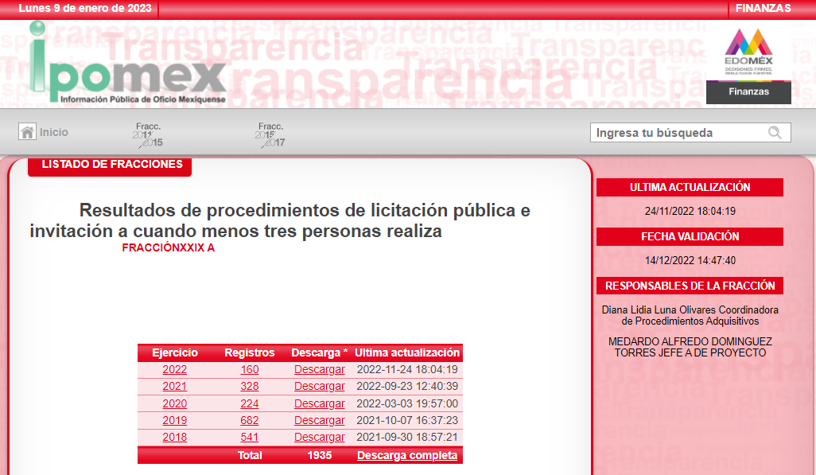

https://ipomex.org.mx/ipo3/lgt/portal/1.web# (Segundo link electrónico)
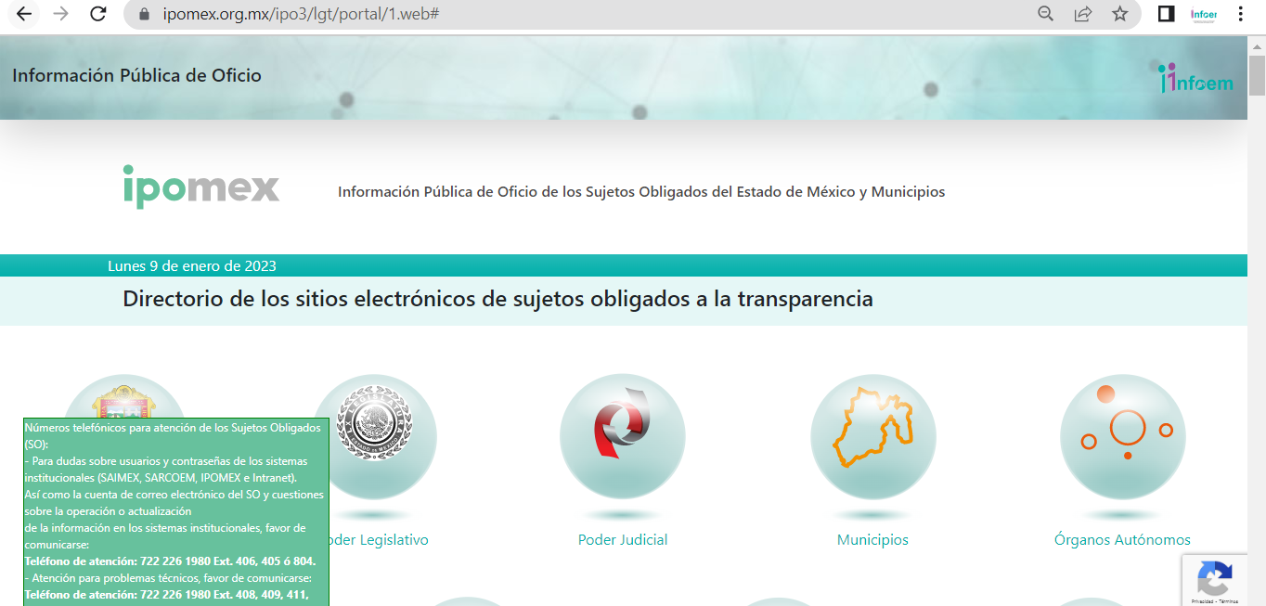

Ahora bien, no se omite comentar que mediante Informe Justificado EL SUJETO OBLIGADO indicó el proceso a seguir para consultar la contratación para la adquisición de insumos de cafetería para atender actividades sustantivas, para mayor referencia se inserta la siguientes imágenes:
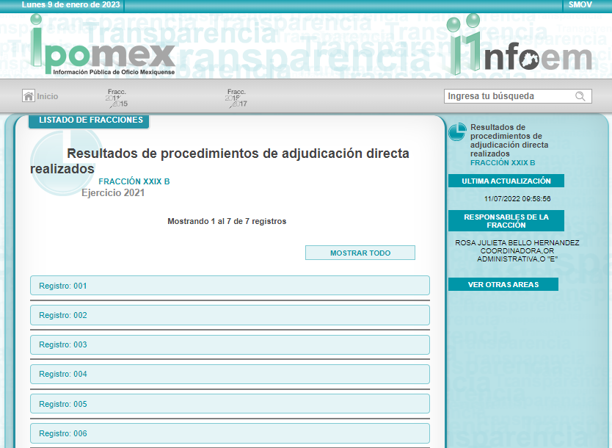
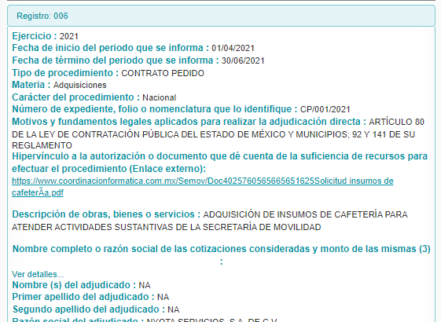
…


Es así que, del análisis realizado a la información entregada por EL SUJETO OBLIGADO mediante Informe Justificado, se determina que dicha información no atiende el derecho de acceso a la información ejercido por el particular, pues el contrato disponible corresponde al veinte de mayo de dos mil veintiuno, el cual se encuentra fuera de los márgenes temporales establecidos por este Órgano Garante ante la falta de precisión de la temporalidad de información en la solicitud.

Es así que, la información requerida por el particular, corresponde a información que es considerada como una de las obligaciones de transparencias comunes que los Sujetos Obligados tienen el deber de poner a disposición del público de manera permanente y actualizada de forma sencilla, precisa y entendible, en los respectivos medios electrónicos, de acuerdo con sus facultades, atribuciones, funciones u objeto social, según corresponda; esto conforme a lo establecido en el artículo 92 de la de la Ley de Transparencia y Acceso a la Información Pública del Estado de México y Municipios, en su fracción XXIX, dispone lo siguiente:

“Artículo 92. Los sujetos obligados deberán poner a disposición del público de manera permanente y actualizada de forma sencilla, precisa y entendible, en los respectivos medios electrónicos, de acuerdo con sus facultades, atribuciones, funciones u objeto social, según corresponda, la información, por lo menos, de los temas, documentos y políticas que a continuación se señalan:
(…)
XXIX. La información sobre los procesos y resultados sobre procedimientos de adjudicación directa, invitación restringida y licitación de cualquier naturaleza, incluyendo la versión pública del expediente respectivo y de los contratos celebrados, que deberán contener, por los menos, lo siguiente:

a) De licitaciones públicas o procedimientos de invitación restringida:
1) La convocatoria o invitación emitida, así como los fundamentos legales aplicados para llevarla a cabo;
2) Los nombres de los participantes o invitados;
3) El nombre del ganador y las razones que lo justifican;
4) El área solicitante y la responsable de su ejecución;
5) Las convocatorias e invitaciones emitidas;
6) Los dictámenes y fallo de adjudicación;
7) El contrato y, en su caso, sus anexos;
8) Los mecanismos de vigilancia y supervisión, incluyendo en su caso, los estudios de impacto urbano y ambiental, según corresponda;
9) La partida presupuestal, de conformidad con el clasificador por objeto del gasto, en el caso de ser aplicable;
10) Origen de los recursos especificando si son federales, estatales o municipales, así como el tipo de fondo de participación o aportación respectiva;
11) Los convenios modificatorios que, en su caso, sean firmados, precisando el objeto y la fecha de celebración;
12) Los informes de avance físico y financiero sobre las obras o servicios contratados;
13) El convenio de terminación; y
14) El finiquito.

b) De las adjudicaciones directas:
1) La propuesta enviada por el participante;
2) Los motivos y fundamentos legales aplicados para llevarla a cabo;
3) La autorización del ejercicio de la opción;
4) En su caso, las cotizaciones consideradas, especificando los nombres de los proveedores y sus montos;
5) El nombre de la persona física o jurídica colectiva adjudicada;
6) La unidad administrativa solicitante y la responsable de su ejecución;
7) El número, fecha, el monto del contrato y el plazo de entrega o de ejecución de los servicios u obra;
8) Los mecanismos de vigilancia y supervisión, incluyendo, en su caso, los estudios de impacto urbano y ambiental, según corresponda;
9) Los informes de avance sobre las obras o servicios contratados;
10) El convenio de terminación; y
11) El finiquito.”

En consecuencia, los Sujetos Obligados están compelidos a poner a disposición del público de manera constante y actualizada, de forma sencilla, precisa y entendible, en los respectivos medios electrónicos, la información relacionada con los procesos y resultados sobre procedimientos de adjudicación directa, invitación restringida y licitación de cualquier naturaleza, en el que se debe contener dentro de la versión pública del expediente respectivo; el cual se encuentra incluido los contratos.

En consecuencia, este Órgano Garante determina ordenar de ser procedente en versión pública los contratos de arrendamiento (incluyendo vehículos), obras, estudio técnicos, compras menores (incluyendo papelería, insumos, cafeterías), celebrados del veintinueve de mayo de dos mil veintiuno al veintinueve de mayo de dos mil veintidós.

Es así que, para el caso de que los documentos de los cuales se ordena su entrega, contengan datos personales susceptibles de ser testados, deberán ser entregados en versión pública; pues, el derecho de acceso a la información pública tiene como limitante el respeto a la intimidad y a la vida privada de las personas, es por ello que este Instituto debe cuidar que los datos personales que obren en poder de los Sujetos Obligados sean protegidos y únicamente se den a conocer aquéllos que abonen a la rendición de cuentas y a la transparencia en el ejercicio de las atribuciones que tienen conferidas. De este modo, en armonía entre los principios constitucionales de máxima publicidad y de protección de datos personales, la ley permite la elaboración de versiones públicas en las que se suprima aquella información relacionada con la vida privada de los particulares.

A este respecto, los artículos 3, fracciones IX, XX, XXI y XLV; 51 y 52 de la Ley de Transparencia y Acceso a la Información Pública del Estado de México y Municipios establecen:

“Artículo 3. Para los efectos de la presente Ley se entenderá por:
IX. Datos personales: La información concerniente a una persona, identificada o identificable según lo dispuesto por la Ley de Protección de Datos Personales del Estado de México;
XX. Información clasificada: Aquella considerada por la presente Ley como reservada o confidencial;
XXI. Información confidencial: Se considera como información confidencial los secretos bancario, fiduciario, industrial, comercial, fiscal, bursátil y postal, cuya titularidad corresponda a particulares, sujetos de derecho internacional o a sujetos obligados cuando no involucren el ejercicio de recursos públicos;
XLV. Versión pública: Documento en el que se elimine, suprime o borra la información clasificada como reservada o confidencial para permitir su acceso.
Artículo 51. Los sujetos obligados designaran a un responsable para atender la Unidad de Transparencia, quien fungirá como enlace entre éstos y los solicitantes. Dicha Unidad será la encargada de tramitar internamente la solicitud de información y tendrá la responsabilidad de verificar en cada caso que la misma no sea confidencial o reservada. Dicha Unidad contará con las facultades internas necesarias para gestionar la atención a las solicitudes de información en los términos de la Ley General y la presente Ley.
Artículo 52. Las solicitudes de acceso a la información y las respuestas que se les dé, incluyendo, en su caso, la información entregada, así como las resoluciones a los recursos que en su caso se promuevan serán públicas, y de ser el caso que contenga datos personales que deban ser protegidos se podrá dar su acceso en su versión pública, siempre y cuando la resolución de referencia se someta a un proceso de disociación, es decir, no haga identificable al titular de tales datos personales.”
(Énfasis añadido)

Así, los datos personales que obren en poder de los Sujetos Obligados deben estar protegidos, adoptando las medidas de seguridad administrativas, físicas y técnicas necesarias para garantizar la integridad, confidencialidad y disponibilidad de los datos personales, considerando además, que conforme al principio de finalidad, todo tratamiento de datos personales que efectúen, deberá estar justificado en la Ley, lo anterior en términos de lo dispuesto por el artículo 22, párrafo primero con relación con el 38 de la Ley de Protección de Datos Personales en Posesión de Sujetos Obligados del Estado de México y Municipios, los cuales se transcriben para mayor referencia:

“Artículo 22. Todo tratamiento de datos personales que efectúe el responsable deberá estar justificado por finalidades concretas, lícitas, explícitas y legítimas, relacionadas con las atribuciones que la normatividad aplicable les confiera.
Artículo 38. Con independencia del tipo de sistema y base de datos en el que se encuentren los datos personales o el tipo de tratamiento que se efectúe, el responsable adoptará, establecerá, mantendrá y documentará las medidas de seguridad administrativas, físicas y técnicas para garantizar la integridad, confidencialidad y disponibilidad de los datos personales, a través de controles y acciones que eviten su daño, alteración, pérdida, destrucción, o el uso, transferencia, acceso o cualquier tratamiento no autorizado o ilícito, de conformidad con lo dispuesto en los lineamientos que al efecto se expidan.”

De este modo, en armonía entre los principios constitucionales de máxima publicidad y de protección de datos personales, la Ley de la materia permite la elaboración de versiones públicas en las que se suprima aquella información relacionada con la vida privada de los particulares toda vez que ésta tiene por objeto proteger datos personales, entendiéndose por tales, aquéllos que hacen identificable a una persona.

Lo anterior es así, en virtud de que toda la información relativa a una persona física o jurídico colectiva que le pueda hacer identificada o identificable constituye un dato personal en términos del artículo 4, fracción XI de la Ley de Protección de Datos Personales en Posesión de Sujetos Obligados del Estado de México y Municipios; por consiguiente, se trata de información confidencial que debe ser protegida por EL SUJETO OBLIGADO, por lo que, todo dato personal susceptible de clasificación debe ser protegido.

La finalidad de la versión pública de la información, es salvaguardar la vida, integridad, seguridad, patrimonio y privacidad de las personas; de tal manera que todo aquello que no tenga por objeto proteger lo anterior, es susceptible de ser entregado; en otras palabras, la protección de datos personales, entre ellos el del patrimonio y su confidencialidad, es una derivación del derecho a la intimidad.

Asimismo, es importante señalar que dicha clasificación se tiene que efectuar mediante la forma y formalidades que la ley de la materia impone; es decir, mediante acuerdo debidamente fundado y motivado, de su Comité de Transparencia, en términos de los artículos 49, fracción VIII y 132, fracciones II y III de la Ley de Transparencia y Acceso a la Información Pública del Estado de México y Municipios, así como los numerales Segundo, fracción XVIII, y del Cuarto al Décimo Primero de los Lineamientos Generales en materia de Clasificación y Desclasificación de la Información, así como para la elaboración de Versiones Públicas, que literalmente expresan:

“Artículo 49. Los Comités de Transparencia tendrán las siguientes atribuciones:
VIII. Aprobar, modificar o revocar la clasificación de la información;
Artículo 132. La clasificación de la información se llevará a cabo en el momento en que:
I. Se reciba una solicitud de acceso a la información;
II. Se determine mediante resolución de autoridad competente; o
III. Se generen versiones públicas para dar cumplimiento a las obligaciones de transparencia previstas en esta Ley.”
“Segundo.- Para efectos de los presentes Lineamientos Generales, se entenderá por:
XVIII. Versión pública: El documento a partir del que se otorga acceso a la información, en el que se testan partes o secciones clasificadas, indicando el contenido de éstas de manera genérica, fundando y motivando la reserva o confidencialidad, a través de la resolución que para tal efecto emita el Comité de Transparencia.
Cuarto. Para clasificar la información como reservada o confidencial, de manera total o parcial, el titular del área del sujeto obligado deberá atender lo dispuesto por el Título Sexto de la Ley General, en relación con las disposiciones contenidas en los presentes lineamientos, así como en aquellas disposiciones legales aplicables a la materia en el ámbito de sus respectivas competencias, en tanto estas últimas no contravengan lo dispuesto en la Ley General.
Los sujetos obligados deberán aplicar, de manera estricta, las excepciones al derecho de acceso a la información y sólo podrán invocarlas cuando acrediten su procedencia.
Quinto. La carga de la prueba para justificar toda negativa de acceso a la información, por actualizarse cualquiera de los supuestos de clasificación previstos en la Ley General, la Ley Federal y leyes estatales, corresponderá a los sujetos obligados, por lo que deberán fundar y motivar debidamente la clasificación de la información ante una solicitud de acceso o al momento en que generen versiones públicas para dar cumplimiento a las obligaciones de transparencia, observando lo dispuesto en la Ley General y las demás disposiciones aplicables en la materia.
Sexto. Los sujetos obligados no podrán emitir acuerdos de carácter general ni particular que clasifiquen documentos o expedientes como reservados, ni clasificar documentos antes de que se genere la información o cuando éstos no obren en sus archivos.
La clasificación de información se realizará conforme a un análisis caso por caso, mediante la aplicación de la prueba de daño y de interés público.
Séptimo. La clasificación de la información se llevará a cabo en el momento en que:
I. Se reciba una solicitud de acceso a la información;
II. Se determine mediante resolución de autoridad competente, o
III. Se generen versiones públicas para dar cumplimiento a las obligaciones de transparencia previstas en la Ley General, la Ley Federal y las correspondientes de las entidades federativas.
Los titulares de las áreas deberán revisar la clasificación al momento de la recepción de una solicitud de acceso a la información, para verificar si encuadra en una causal de reserva o de confidencialidad.
Octavo. Para fundar la clasificación de la información se debe señalar el artículo, fracción, inciso, párrafo o numeral de la ley o tratado internacional suscrito por el Estado mexicano que expresamente le otorga el carácter de reservada o confidencial.
Para motivar la clasificación se deberán señalar las razones o circunstancias especiales que lo llevaron a concluir que el caso particular se ajusta al supuesto previsto por la norma legal invocada como fundamento.
En caso de referirse a información reservada, la motivación de la clasificación también deberá comprender las circunstancias que justifican el establecimiento de determinado plazo de reserva.
Tratándose de información clasificada como confidencial respecto de la cual se haya determinado su conservación permanente por tener valor histórico, ésta conservará tal carácter de conformidad con la normativa aplicable en materia de archivos.
Los documentos contenidos en los archivos históricos y los identificados como históricos confidenciales no serán susceptibles de clasificación como reservados.
Noveno. En los casos en que se solicite un documento o expediente que contenga partes o secciones clasificadas, los titulares de las áreas deberán elaborar una versión pública fundando y motivando la clasificación de las partes o secciones que se testen, siguiendo los procedimientos establecidos en el Capítulo IX de los presentes lineamientos.
Décimo. Los titulares de las áreas, deberán tener conocimiento y llevar un registro del personal que, por la naturaleza de sus atribuciones, tenga acceso a los documentos clasificados. Asimismo, deberán asegurarse de que dicho personal cuente con los conocimientos técnicos y legales que le permitan manejar adecuadamente la información clasificada, en los términos de los Lineamientos para la Organización y Conservación de Archivos.
En ausencia de los titulares de las áreas, la información será clasificada o desclasificada por la persona que lo supla, en términos de la normativa que rija la actuación del sujeto obligado.
Décimo primero. En el intercambio de información entre sujetos obligados para el ejercicio de sus atribuciones, los documentos que se encuentren clasificados deberán llevar la leyenda correspondiente de conformidad con lo dispuesto en el Capítulo VIII de los presentes lineamientos.”

De este modo, en armonía entre los principios constitucionales de máxima publicidad y de protección de datos personales, la ley permite la elaboración de versiones públicas en las que se suprima aquella información relacionada con la vida privada de los particulares.

Consecuentemente, se destaca que la versión pública que elabore EL SUJETO OBLIGADO debe cumplir con las formalidades exigidas en la Ley, por lo que para tal efecto emitirá el Acuerdo del Comité de Transparencia en términos de los artículos 122 y 124 de la Ley de Transparencia y Acceso a la Información Pública del Estado de México y Municipios, con el cual sustentará la clasificación de datos y con ello la "versión pública" de los documentos materia de la solicitud, ya que no hacerlo implica que lo entregado no es legal ni formalmente una versión pública, sino más bien una documentación ilegible, incompleta o tachada; pues no señalar las razones por las que no se aprecian determinados datos -ya sea porque se testan o suprimen- deja al solicitante en estado de incertidumbre, al no conocer o comprender porque no aparecen en la documentación respectiva, es decir, si no se exponen de manera puntual las razones de ello se estaría violentando desde un inicio el derecho de acceso a la información del solicitante.

Debido a lo anteriormente expuesto, este Instituto estima que las razones o motivos de inconformidad hechos valer por EL RECURRENTE devienen fundadas y suficientes para MODIFICAR la respuesta del SUJETO OBLIGADO y ordenarle haga entrega de la información descrita en el presente Considerando.

Así, con fundamento en lo previsto en los artículos 5, párrafos trigésimo, trigésimo primero y trigésimo segundo, fracciones IV y V de la Constitución Política del Estado Libre y Soberano de México; 2, fracción II, 29, 36, fracciones I y II, 176, 178, 179, 181, 185 fracción I, 186 y 188 de la Ley de Transparencia y Acceso a la Información Pública del Estado de México y Municipios, este Pleno:

R E S U E L V E

PRIMERO. Resultan fundadas las razones o motivos de inconformidad hechas valer por EL RECURRENTE, en términos del Considerando QUINTO de la presente resolución.

SEGUNDO. Se MODIFICA la respuesta proporcionada por EL SUJETO OBLIGADO, que generó el Recurso de Revisión 12067/INFOEM/IP/RR/2022, en términos del considerando QUINTO de la presente resolución, se ORDENA al SUJETO OBLIGADO entregar al RECURRENTE, a través del Sistema de Acceso a la Información Mexiquense (SAIMEX), de ser procedente en versión pública lo siguiente:

“Los contratos de arrendamiento (incluyendo vehículos), obras, estudio técnicos, compras menores (incluyendo papelería, insumos, cafeterías), celebrados del 29 de mayo de 2021 al 29 de mayo de 2022.

Debiendo notificar al RECURRENTE el Acuerdo de Clasificación de la información que emita en su caso el Comité de Transparencia con motivo de la versión pública.”

TERCERO. Notifíquese mediante Sistema de Acceso a la Información Mexiquense al Titular de la Unidad de Transparencia del SUJETO OBLIGADO, para que conforme a los artículos 186, último párrafo y 189, párrafo segundo de la Ley de Transparencia y Acceso a la Información Pública del Estado de México y Municipios, dé cumplimiento a lo ordenado dentro del plazo de diez días hábiles, debiendo informar a este Instituto en un plazo de tres días hábiles siguientes sobre el cumplimiento dado a la presente resolución.

CUARTO. Notifíquese al RECURRENTE la presente resolución vía Sistema de Acceso a la Información Mexiquense (SAIMEX).

QUINTO. Hágase del conocimiento al RECURRENTE, que de conformidad con lo establecido en el artículo 196 de la Ley de Transparencia y Acceso a la Información Pública del Estado de México y Municipios, podrá impugnarla vía Juicio de Amparo en los términos de las leyes aplicables.

SEXTO. De conformidad con el artículo 198 de la Ley de Transparencia y Acceso a la Información Pública del Estado de México y Municipios, de considerarlo procedente, EL SUJETO OBLIGADO de manera fundada y motivada, podrá solicitar una ampliación de plazo para el cumplimiento de la presente resolución.

ASÍ LO RESUELVE, POR UNANIMIDAD DE VOTOS EL PLENO DEL INSTITUTO DE TRANSPARENCIA, ACCESO A LA INFORMACIÓN PÚBLICA Y PROTECCIÓN DE DATOS PERSONALES DEL ESTADO DE MÉXICO Y MUNICIPIOS, CONFORMADO POR LOS COMISIONADOS JOSÉ MARTÍNEZ VILCHIS; MARÍA DEL ROSARIO MEJÍA AYALA; SHARON CRISTINA MORALES MARTÍNEZ; LUIS GUSTAVO PARRA NORIEGA Y GUADALUPE RAMÍREZ PEÑA; EN LA SEGUNDA SESIÓN ORDINARIA CELEBRADA EL DIECIOCHO DE ENERO DE DOS MIL VEINTITRÉS, ANTE EL SECRETARIO TÉCNICO DEL PLENO, ALEXIS TAPIA RAMÍREZ.
SCMM/BLA/DEMF/RPG

